Главная Новости Документы Сценарии Мелодии Софт Авторы Контакт Копилка
Баннерообмен
Главная\Копилка

При использовании материалов этого сайта - АКТИВНАЯ ССЫЛКА и размещение баннера -ОБЯЗАТЕЛЬНО!!!

Как решить проблемы начинающего учителя географии в школе?

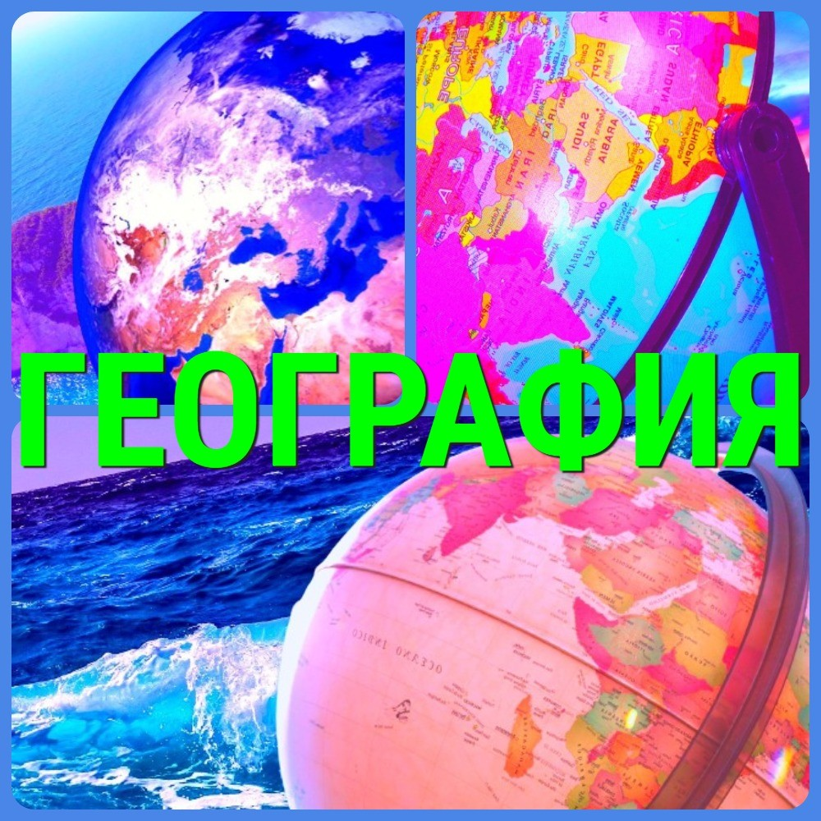

География, лично для меня - самый любимый школьный предмет. Океаны, моря, высокие горы и неизведанные дали, которые манят к себе. Быстрые реки и нескончаемые километры тайги, пустыни, горы, континенты...

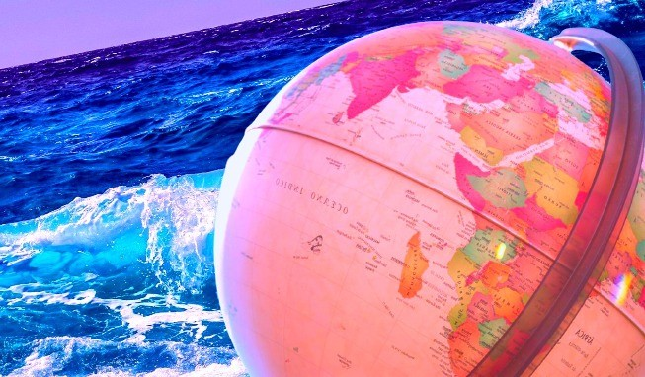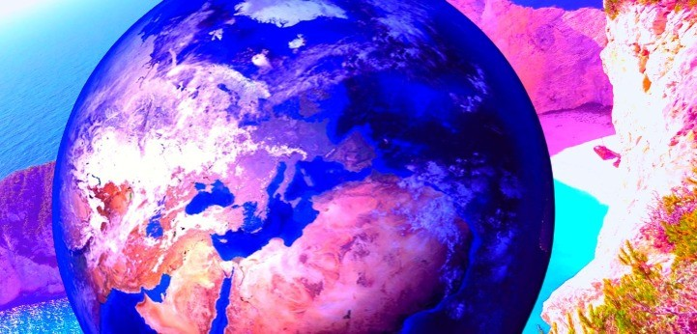

Заканчивая педагогический ВУЗ, я просто грезила работой в школе. Я мечтала о работе учителя географии в школе. Мне казалось, что я смогу донести до умов и сердец ребят все то новое и неизведанное, поселить в их сердцах страсть к путешествиям и научить их уважать и любить нашу природу.

Учеба закончилась. Я пришла работать в школу по своей специальности - учитель географии в школе. И тут началось... Как оказалось, что в школе, для моего руководства было не важно, что дети просто гурьбой бегали за мной, мы ходили в походы, устраивали тематические вечера... Все это оказалось ненужным...

Для директора и завуча школы главным были бумажки: поурочные планы, записанные в толстую тетрадь, разработки уроков, правильно оформленные, календарно-тематическое планирование с правильно расставленными датами. И только теперь я поняла, что ничего этого я делать не умею... Нас не учили в педагогическом ВУЗе, как правильно написать и составить поурочное планирование по географии, как красиво и по-научному составить разработку открытого урока, как правильно распределить темы в календарно-тематическом планировании.

Мне не повезло. В те времена еще не придумали Интернет. Прошел не один месяц, прежде чем я научилась составлять дневки (поурочные планы), правильно планировать темы и даты уроков (тематическое и календарное планирование) и красиво оформлять разработки открытых уроков.

Сейчас, когда Интернет стирает границы и сокращает расстояния, учитель, зайдя в раздел Методическая копилка сможет без труда найти множество вариантов календарно-тематического планирования по географии, скачать бесплатно разработки уроков по географии и просмотреть варианты открытых уроков, а также загрузить бесплатно презентации и тесты. И всё это - не вставая из-за компьютера!

Прогресс... Он очень сильно помогает нам, учителям в работе. Хочется надеяться, что молодые учителя непременно воспользуются помощью компьютера и Интернета! Я желаю Вам удачи, мои коллеги - учителя географии в школе!

Скачать эту статью в рукописном виде:

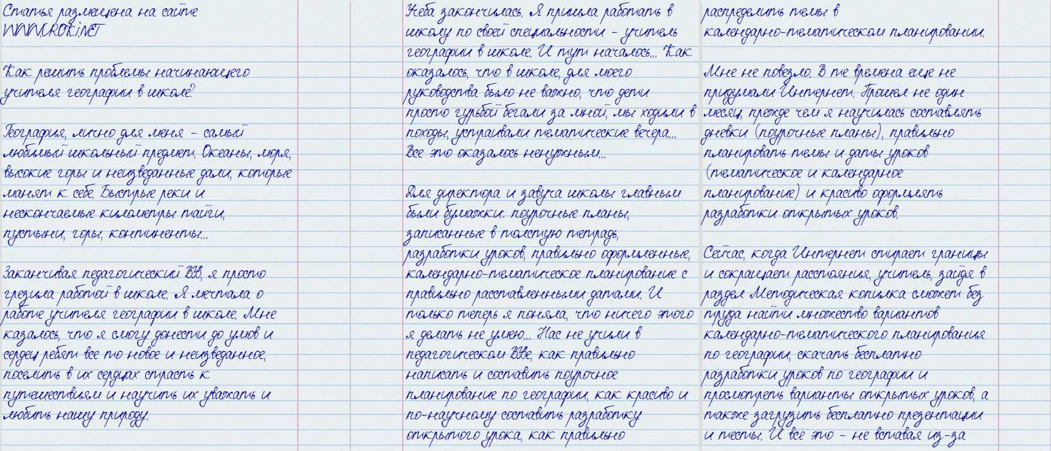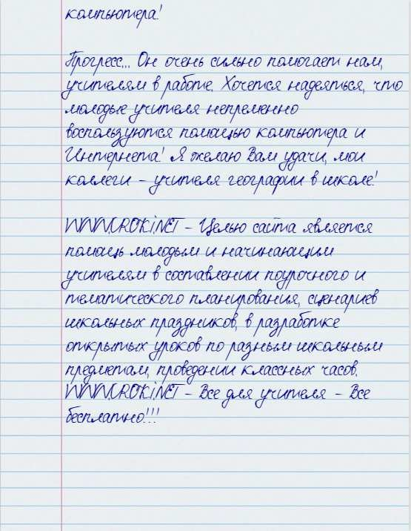

Читать ещё статьи по теме:
- Конспект урока по географии на тему: "Человек и горы"
- Конспект урока по теме «Население и политическая карта Южной Америки» 7 класс
- Календарно-тематическое планирование по географии
- Разработка групповых занятий по географии
- Внеклассное мероприятие по географии на тему: «Сердце Африки пенья полно и пыланья...»

Слова ассоциации (тезаурус) к статье:
карта, урок, страны, глобус, наука, атлас, материк, планета, континент.

Смотреть видео к статье:

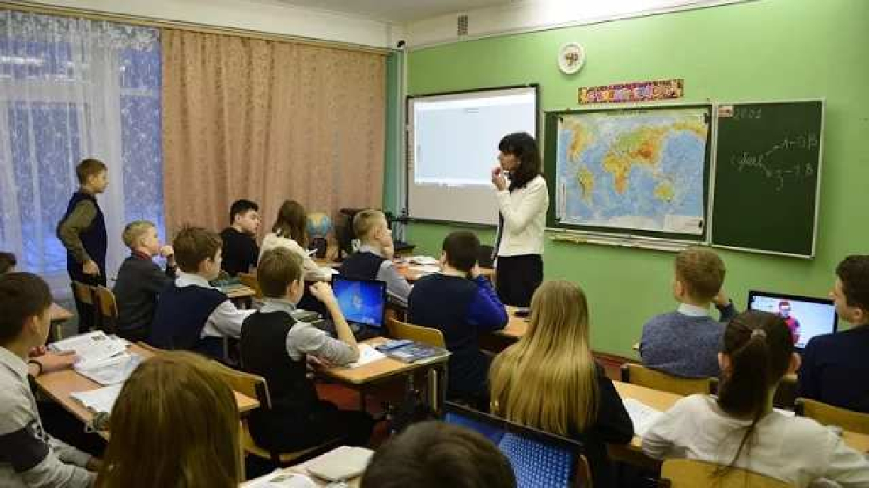
Watch on
Опубликовано 11.10.2022
140
в школе
Урок географии
Share

